МІНІСТЕРСТВО ОСВІТИ І НАУКИ УКРАЇНИ
Чорноморський національний університет
імені Петра Могили
Факультет комп’ютерних наук
Кафедра інженерії програмного забезпечення

ЗВІТ
з лабораторної роботи № 7
«Інфраструктура як код (Infrastructure as Code (IaC))»
Дисципліна «Адміністрування обчислювальних комплексів»
Спеціальність «Інженерія програмного забезпечення»

Здобувачка __________ Анастасія МАТАКОВА
(підпис)
__.____________
(дата)

Викладач __________ Ігор КАНДИБА
(підпис)
_____________
(дата)

Миколаїв – 2025
Лабораторна робота №7
Тема роботи: Інфраструктура як код (Infrastructure as Code (IaC)).
Мета роботи: Набути навички роботи з інструментом для тестування Selenium Webdriver API.
Завдання:
- Видаліть віртуальне середовище створене в минулій роботі (тільки після захисту попередньої практичної роботи).
- Засобами Vagrant конфігураційний файл для створення віртуальної інфраструктури, що відображена на рисунку 1. Налаштуйте всі середовища за допомогою використання «provision». Репозиторій з проєктом ПЗ Python та база данаих
- Сформувати звіт, оформити його відповідно до чинних вимог ДСТУ.
Хід роботи
У першій лабораторній роботі обрано програмний продукт, а саме застосунок Flo, який використовується для менеджменту репродуктивного здоров’я людей жіночої статі. Посилання на сайт: https://flo.health/uk.
Посилання на код GitHub: https://github.com/Asya05Tree/Lr7FloAutoTests.
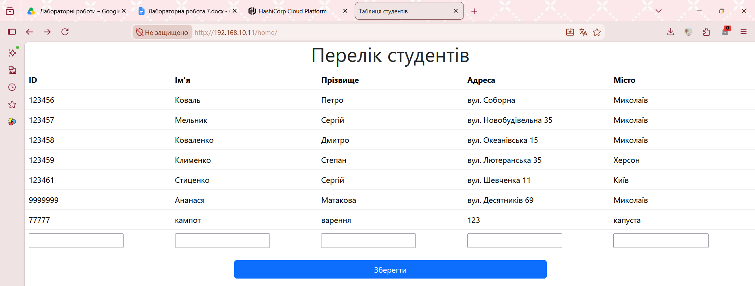

Рисунок 1 – Результат тестування
Таблиця 1 – Параметри опису usecase
Висновки: Під час виконання лабораторної роботи №7 набуто навички роботи з інструментом для тестування Selenium Webdriver API. Завдяки використанню набутих навичок виконано завдання з лабораторної роботи. Звіт оформлено згідно ДСТУ.
# -*- mode: ruby -*-
# vi: set ft=ruby :
#
# Лабораторна робота №7 — Інфраструктура як код (Vagrant)
#
# Топологія (рисунок 1):
# NGINX (балансувальник навантаження) --> Python Django (веб-сервер) --> MySQL (сервер БД)
#
# lb (nginx) 192.168.10.11
# web (python/django) 192.168.10.13
# db (mysql) 192.168.10.12
#
# Проєкт ПЗ Python та дамп бази даних беруться з локальних тек, синхронізованих
# у відповідні віртуальні машини (без git clone):
# ./lr_6_proj-main/lr_6_proj-main -> /home/vagrant/lr_6_proj (web)
# ./db_lr_admin-main/db_lr_admin-main -> /home/vagrant/db_lr_admin (db)

Vagrant.configure("2") do |config|
config.vm.box = "bento/ubuntu-24.04"
config.vm.box_check_update = false

# ---------------------------------------------------------------------
# Сервер БД (MySQL)
# ---------------------------------------------------------------------
config.vm.define "db" do |db|
db.vm.hostname = "db"
db.vm.network "private_network", ip: "192.168.10.12"

db.vm.synced_folder "./db_lr_admin-main/db_lr_admin-main", "/home/vagrant/db_lr_admin"

db.vm.provider "virtualbox" do |vb|
vb.name = "lr7-db"
vb.memory = 1024
vb.cpus = 1
end

db.vm.provision "shell", inline: <<-SHELL
set -e
sudo apt-get update
sudo DEBIAN_FRONTEND=noninteractive apt-get install -y mysql-server

sudo systemctl start mysql.service

sudo mysql -u root -e "CREATE DATABASE IF NOT EXISTS students;"
sudo mysql -u root -e "CREATE USER IF NOT EXISTS 'sammy'@'%' IDENTIFIED BY 'passwd123';"
sudo mysql -u root -e "GRANT ALL ON students.* TO 'sammy'@'%';"
sudo mysql -u root -e "FLUSH PRIVILEGES;"

sudo mysql -u root students < /home/vagrant/db_lr_admin/students.sql

sudo ufw allow out 3306/tcp || true
sudo ufw allow in 3306/tcp || true

sudo sed -i 's/127.0.0.1/0.0.0.0/g' /etc/mysql/mysql.conf.d/mysqld.cnf

sudo systemctl restart mysql.service
SHELL
end

# ---------------------------------------------------------------------
# Веб-сервер (Python Django)
# ---------------------------------------------------------------------
config.vm.define "web" do |web|
web.vm.hostname = "web"
web.vm.network "private_network", ip: "192.168.10.13"

web.vm.synced_folder "./lr_6_proj-main/lr_6_proj-main", "/home/vagrant/lr_6_proj"

web.vm.provider "virtualbox" do |vb|
vb.name = "lr7-web"
vb.memory = 1024
vb.cpus = 1
end

web.vm.provision "shell", inline: <<-SHELL
set -e
sudo apt-get update
sudo DEBIAN_FRONTEND=noninteractive apt-get install -y python3-pip python3-full git

pip3 install Django --break-system-packages

sed -i 's/192.168.56.12/192.168.10.12/' /home/vagrant/lr_6_proj/show_list/mysql_connect.py

pip3 install -r /home/vagrant/lr_6_proj/requirements.txt --break-system-packages

cat <<EOF > /home/vagrant/start_django.sh
#!/bin/bash
cd /home/vagrant/lr_6_proj
sudo python3 manage.py runserver 0.0.0.0:80 --insecure &
EOF
chmod 777 /home/vagrant/start_django.sh

sudo crontab -l 2>/dev/null | { cat; echo "@reboot /home/vagrant/start_django.sh"; } | sudo crontab -

sudo /home/vagrant/start_django.sh
SHELL
end

# ---------------------------------------------------------------------
# Балансувальник навантаження (NGINX)
# ---------------------------------------------------------------------
config.vm.define "lb" do |lb|
lb.vm.hostname = "lb"
lb.vm.network "private_network", ip: "192.168.10.11"
lb.vm.network "forwarded_port", guest: 80, host: 8080

lb.vm.provider "virtualbox" do |vb|
vb.name = "lr7-lb"
vb.memory = 512
vb.cpus = 1
end

lb.vm.provision "shell", inline: <<-SHELL
set -e
sudo apt-get update
sudo DEBIAN_FRONTEND=noninteractive apt-get install -y nginx

sudo mv /etc/nginx/sites-available/default /etc/nginx/sites-available/default_1

sudo tee /etc/nginx/sites-available/default > /dev/null <<'NGINXCONF'
upstream app{ server 192.168.10.13;}
server {listen 80;
location / {
proxy_pass http://app;
proxy_set_header Host $host;
proxy_set_header X-Real-IP $remote_addr;
proxy_set_header X-Forwarded-For $proxy_add_x_forwarded_for;
proxy_set_header X-Forwarded-Proto $scheme;
} }
NGINXCONF

sudo systemctl restart nginx
SHELL
end
end

